DANIEL DIACONO – RAPPORT TA’ ĦIDMA GĦAS-SENA 2025
Mejju: Bhala kunsillier risponabbli mill-Kultura, gejt mistieden fuq żjara ġewwa Portsmouth, sabiex jiġi ffirmat ftehim ta’ hbiberija.
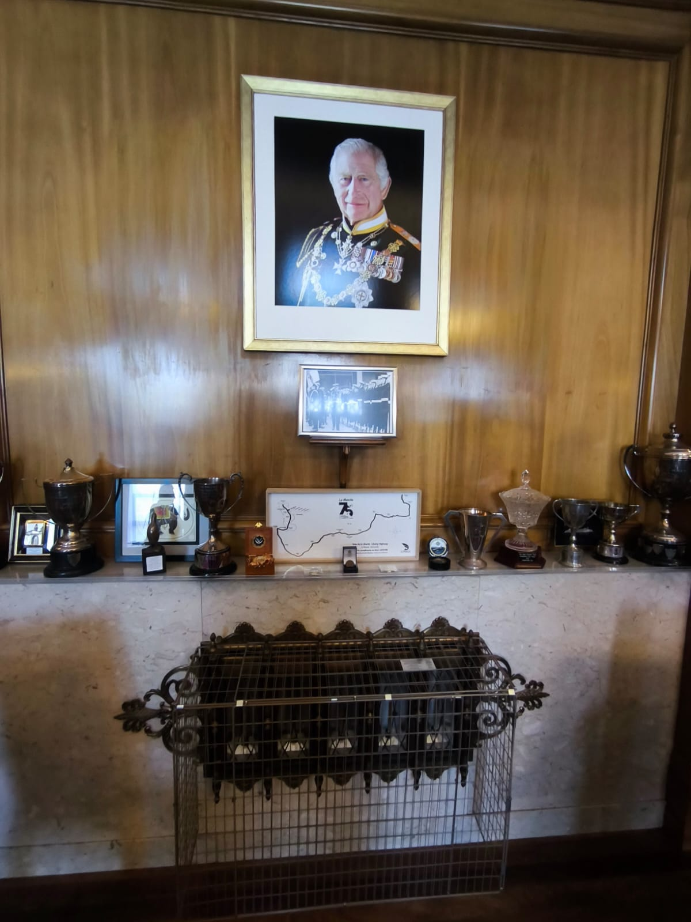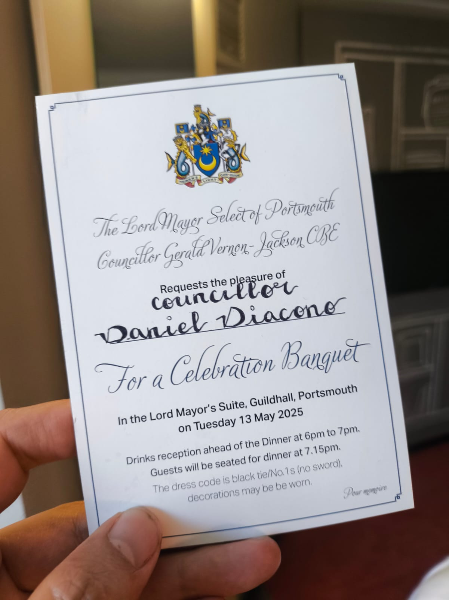
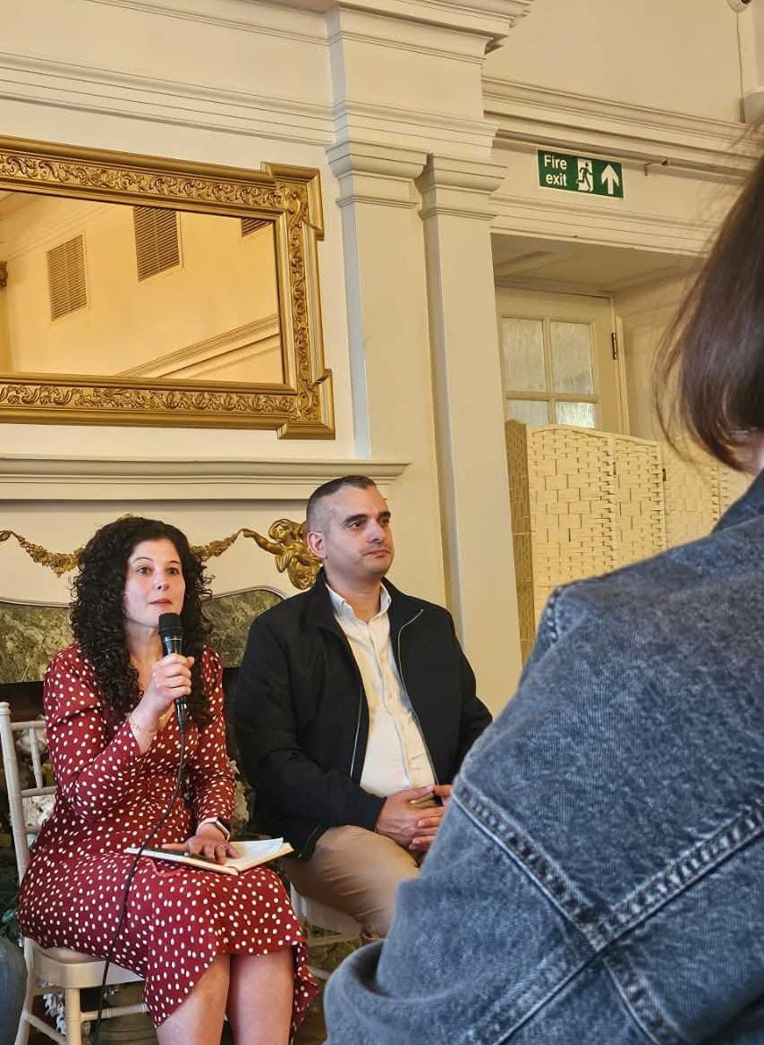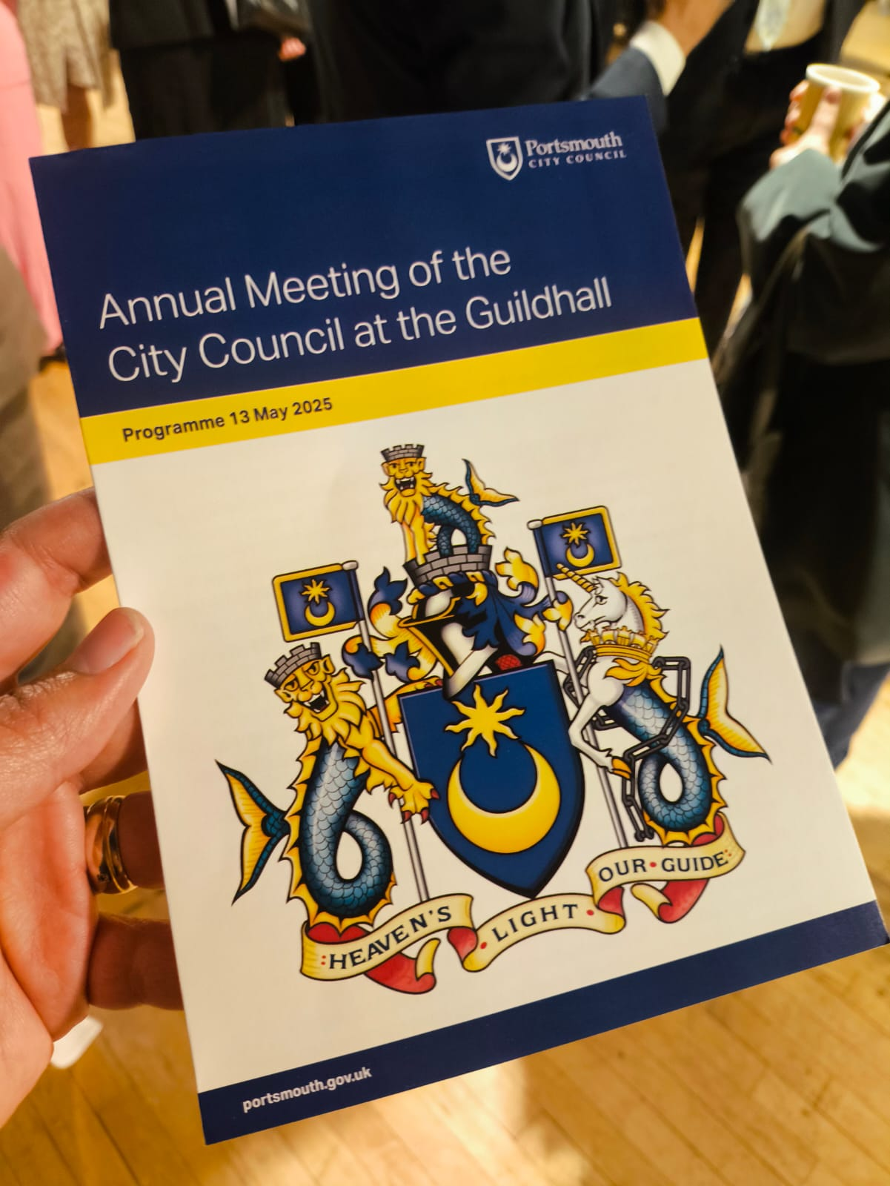
Novembru: Ghat-tieni sena konsekuttiva, regghet tqassmet il-Borza ta’ San Martin lill-istudenti kollha tal-iskola primarja ta’ Sant’Iermu fil-Belt Valletta
